Schema Nr.1
Sklendės įrengimo schema su prapūtimo įtaisais iš abiejų uždarymo įtaiso pusių
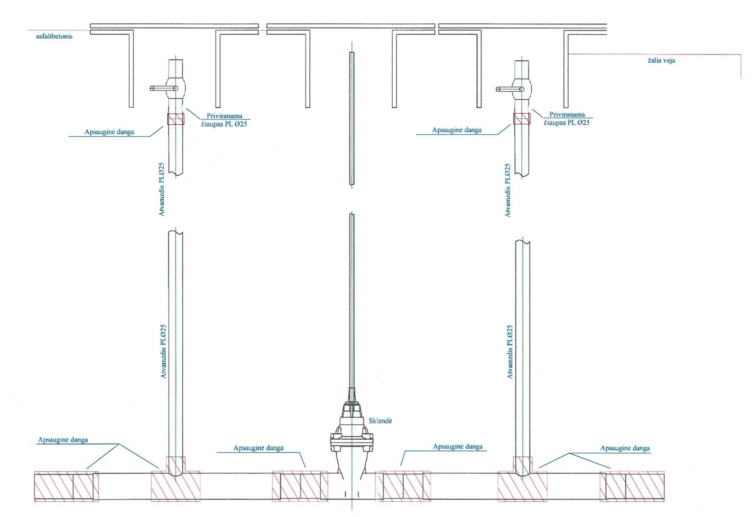

Schema Nr.2

Sklendės įrengimo schema su vienu prapūtimo įtaisu

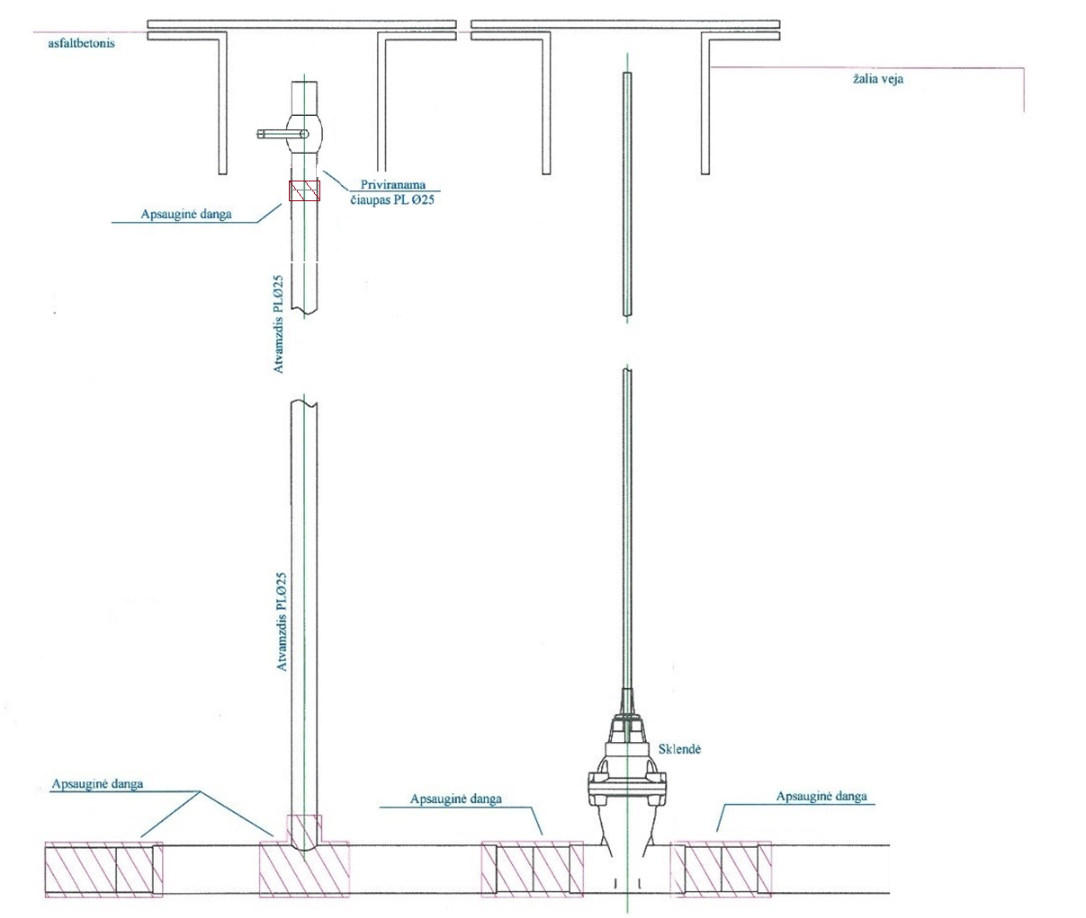

Schema Nr.3

Sklendės įrengimo schema be prapūtimo įtaisų

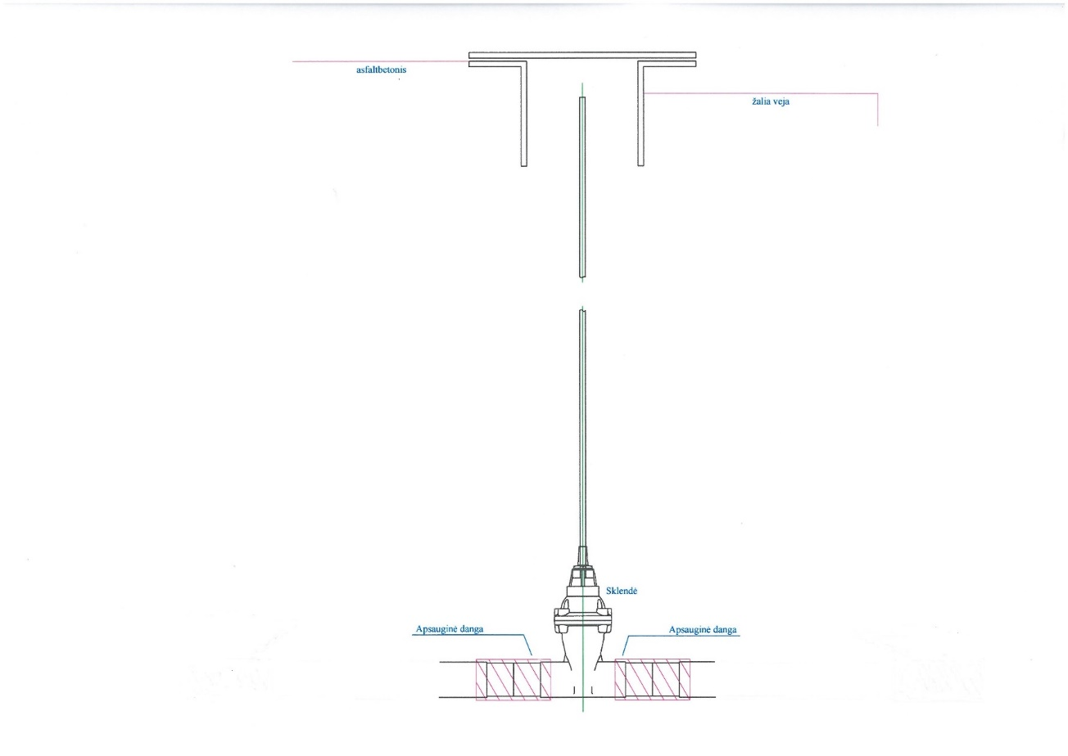

Schema Nr.4

ČIAUPO įrengimo schema be prapūtimo įtaisų

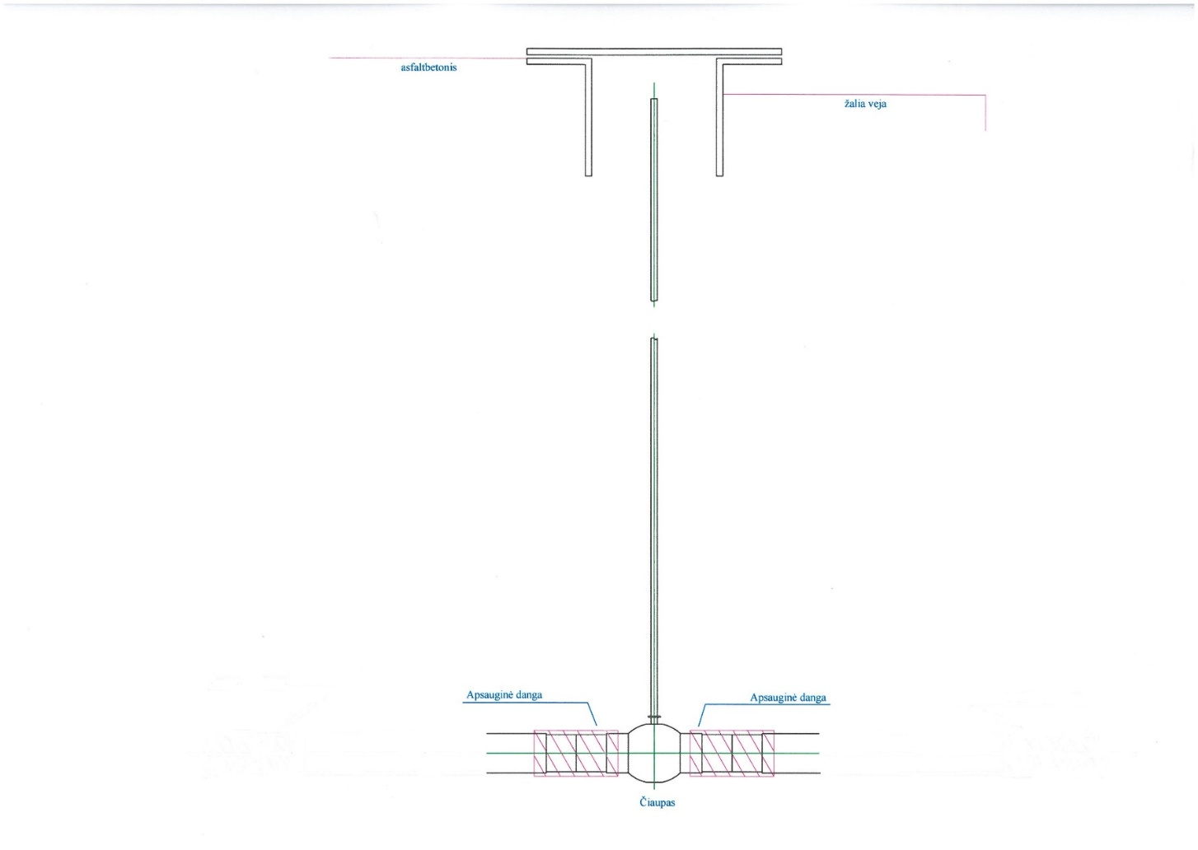

Schema Nr.5

Sklendės įrengimo schema su vienu prapūtimo įtaisu prie PE skirstamojo dujotiekio

